DreamYacht.com
Découverte de la cote sud
(163 mn)

Itinéraire proposé :

Croisière sur une semaine |  |  | Distance
Jour 1 | La Trinité/mer ==> Hoëdic |  | 16 mn
Jour 2 | Hoëdic | Noirmoutier | 34 mn
Jour 3 | Noirmoutier | Ile d'Yeu | 29 mn
Jour 4 | Ile d'Yeu | Le Croisic | 38 mn
Jour 5 | Le Croisic | Houat | 15 mn
Jour 6 | Houat | Belle Ile | 19 mn
Jour 7 | Retour sur La Trinité/mer |  | 12 mn

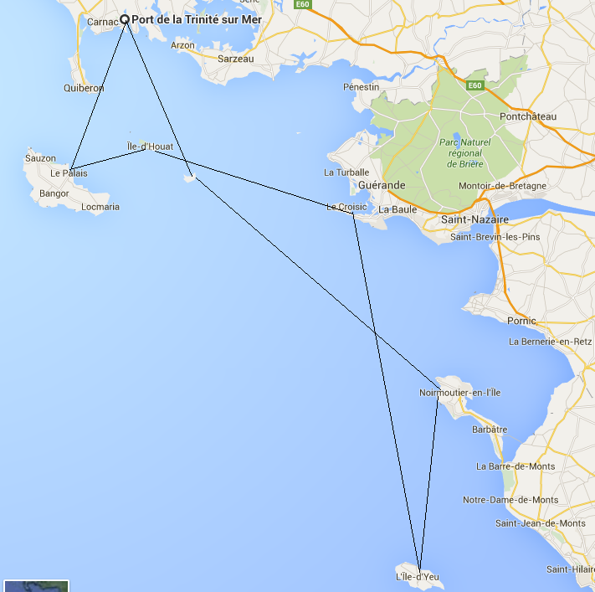

Découverte de la cote nord
(136 mn)

Itinéraire proposé :

Croisière sur une semaine |  |  | Distance
Jour 1 | La Trinité/mer | Belle-Ile (Sauzon) | 17 mn
Jour 2 | Belle-Ile | Groix | 20 mn
Jour 3 | Groix | Les Glénans | 22 mn
Jour 4 | Les Glénans | Port-Louis | 25 mn
Jour 5 | Port-Louis | Hoedic | 30 mn
Jour 6 | Hoedic | Houat/ Le Crouesty | 12 mn
Jour 7 | Retour sur La Trinité/mer |  | 10 mn

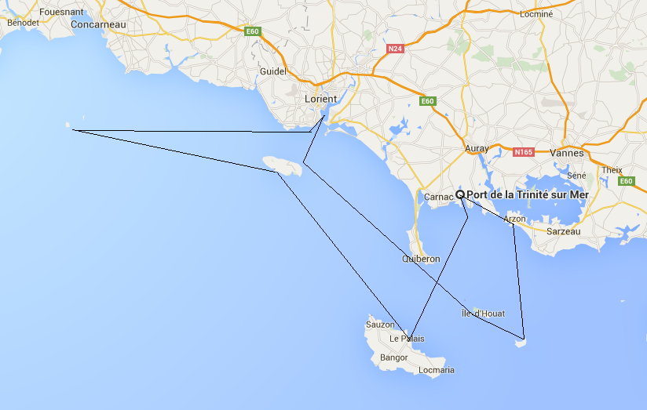

Baie de Quiberon et golfe du Morbihan (114,5 mn)

Itinéraire proposé :

Croisière sur une semaine : |  |  | Distance
Jour 1 | La Trinité/mer | Ile au moine | 13 mn
Jour 2 | Ile au moine | Le Bono | 10 mn
Jour 3 | Le Bono | Hoëdic | 18 mn
Jour 4 | Hoëdic | Belle Ile | 11 mn
Jour 5 | Belle Ile | Groix | 22 mn
Jour 6 | Groix | Houat | 28,5 mn
Jour 7 | Retour sur la Trinité/mer |  | 12 mn

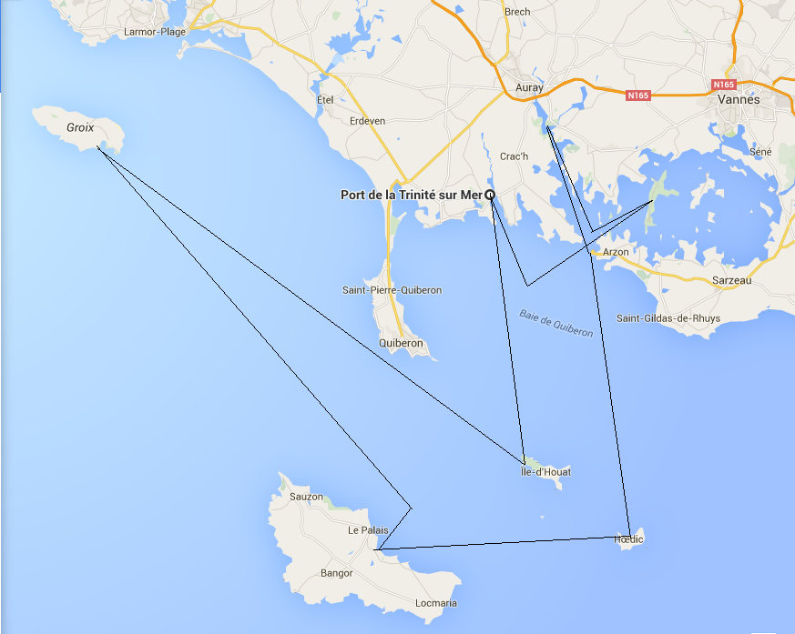

Croisière sur 15 jours

Itinéraire proposé :

14 nuits en escale (310,5 mn) |  |  | Distance
Jour 1 | La Trinité/mer | Houat | 12 mn
Jour 2 | Houat | Le Croisic | 19 mn
Jour 3 | Le Croisic | Ile D'Yeu | 37 mn
Jour 4 | Ile d'Yeu | Les sables d'Olonne | 30 mn
Jour 5 | Les sables d'Olonne | Ile de Ré (Saint Martin de Ré) | 26 mn
Jour 6 | Ile de Ré | La Rochelle (Les Minimes) | 14,5 mn
Jour 7 | La Rochelle | Oléron (Saint Denis d’Oléron) | 10 mn
Jour 8 | Oléron | Bourgenay | 33 mn
Jour 9 | Bourgenay | Saint Gilles Croix de vie | 27 mn
Jour 10 | Saint Gilles Croix de vie | Noirmoutier (l’Herbaudière) | 35 mn
Jour 11 | Noirmoutier | Pornichet | 18 mn
Jour 12 | Pornichet | Hoëdic | 22 mn
Jour 13 | Hoëdic | Belle Ile | 11 mn
Jour 14 | Retour à la Trinité/mer |  | 17 mn

